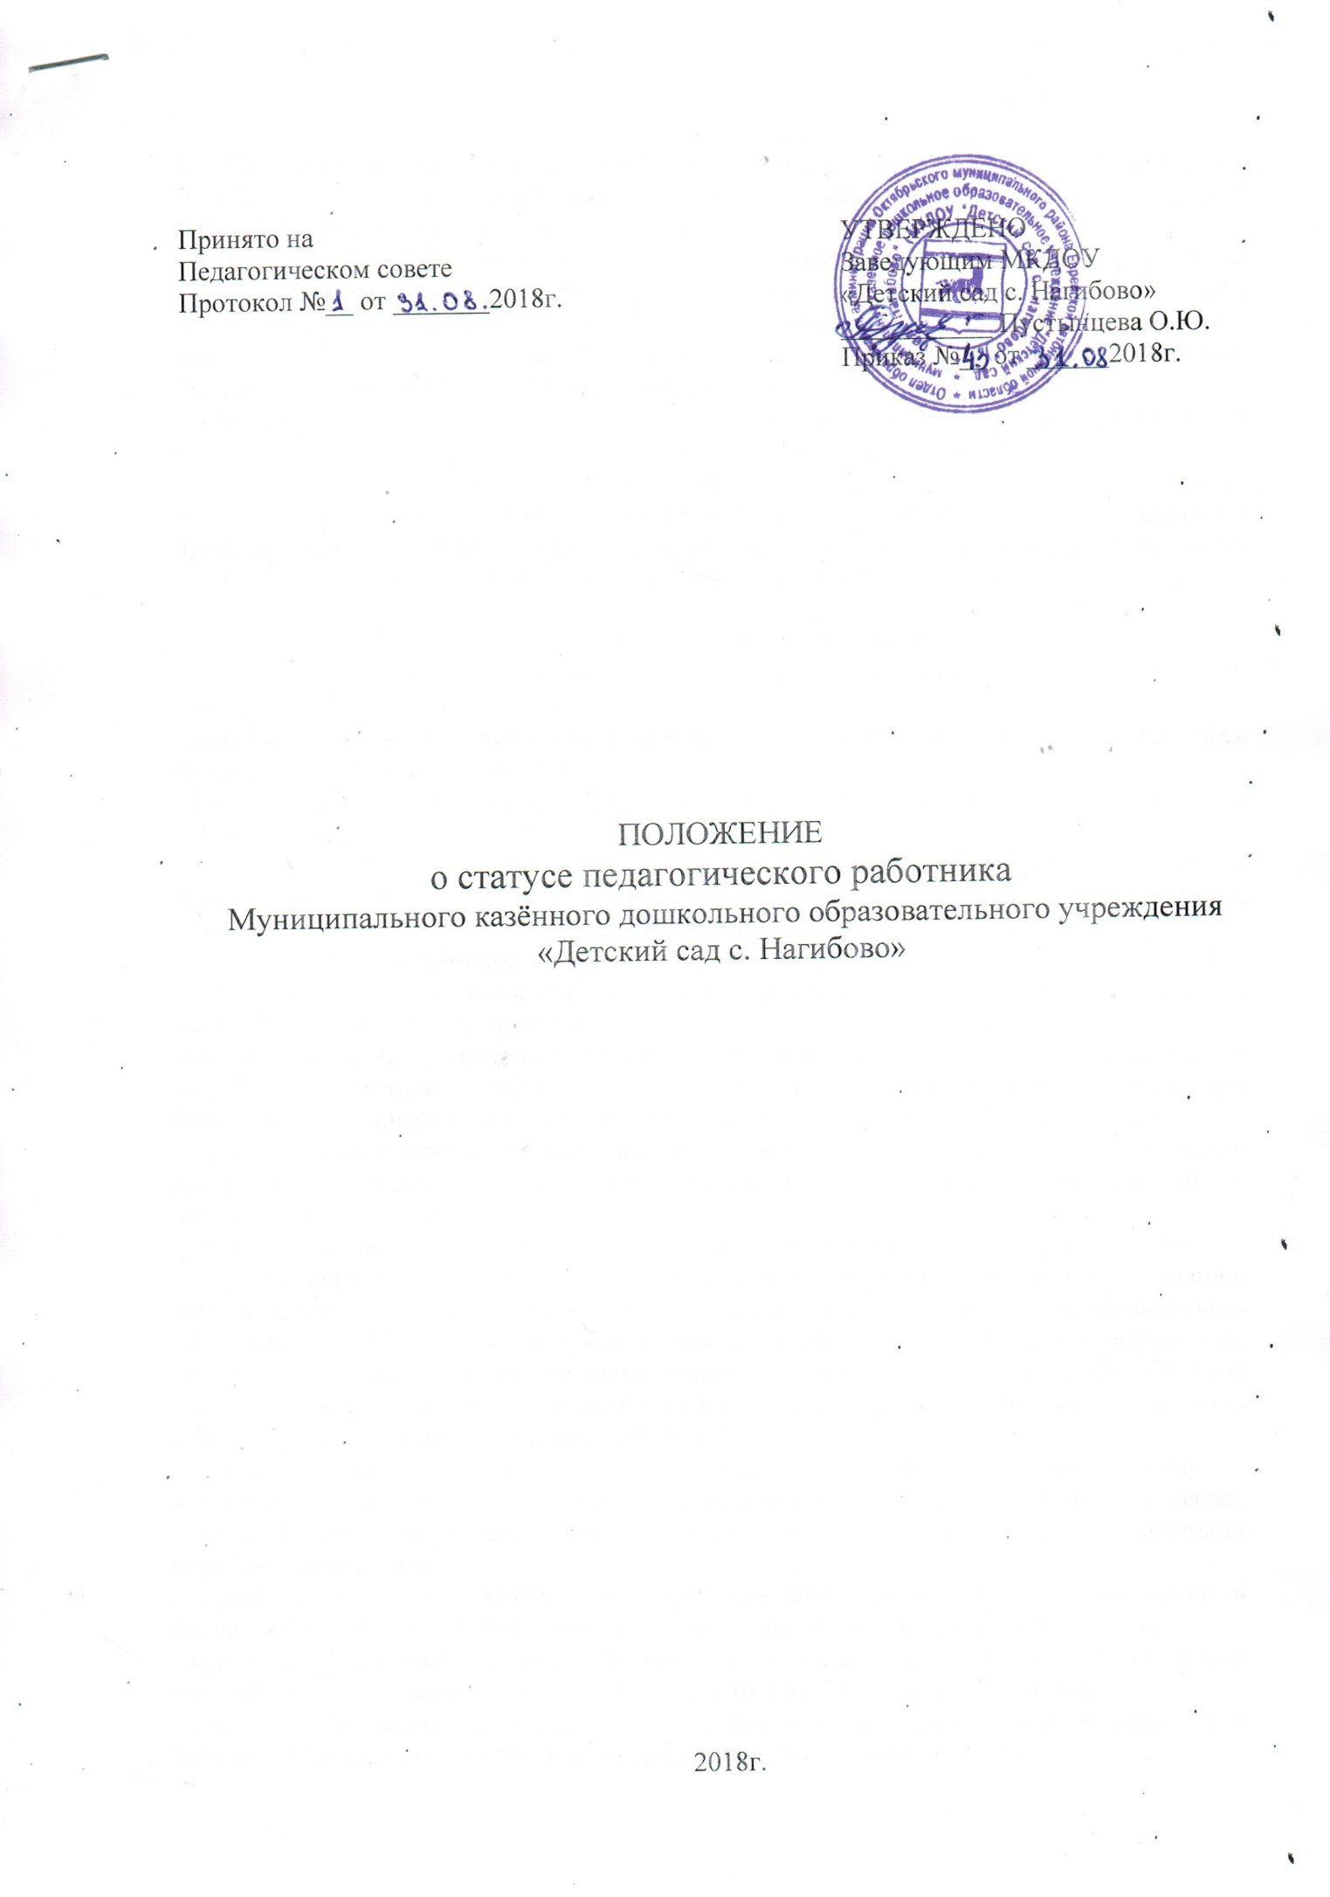

1. Общие положения
1.1. Настоящее Положение о статусе педагогического работника МКДОУ «Детский сад с. Нагибово» (далее - Положение) разработано на основе Федерального закона от 29.12.2012 №273-Ф3 «Об образовании в Российской Федерации».
1.2.Под правовым статусом педагогического работника понимается совокупность прав и свобод (в том числе академических прав и свобод), трудовых прав, социальных гарантий и компенсаций, ограничений, обязанностей и ответственности, которые установлены законодательством Российской Федерации, законодательством субъектов Российской Федерации, локальными нормативно-правовыми актами МКДОУ.
1.3.В Российской Федерации признается особый статус педагогических работников в обществе и создаются условия для осуществления ими профессиональной деятельности. Педагогическим работникам в Российской Федерации предоставляются права и свободы, меры социальной поддержки, направленные на обеспечение их высокого профессионального уровня, условий для эффективного выполнения профессиональных задач, повышение социальной значимости, престижа педагогического труда.

2. Права и свободы педагогических работников
2.1. Педагогические работники пользуются следующими академическими правами и свободами:
- свобода преподавания, свободное выражение своего мнения, свобода от вмешательства в профессиональную деятельность;
- свобода выбора и использования педагогически обоснованных форм, средств, методов обучения и воспитания;
- право на творческую инициативу, разработку и применение авторских программ и методов обучения и воспитания в пределах реализуемой образовательной программы, отдельного учебного предмета, курса, дисциплины (модуля);
- право па выбор учебников, учебных пособий, материалов и иных средств обучения и воспитания в соответствии с образовательной программой и в порядке, установленном законодательством об образовании;
- право на участие в разработке образовательных программ, в том числе учебных планов, календарных учебных графиков, рабочих учебных предметов, курсов, дисциплин (модулей), методических материалов и иных компонентов образовательных программ;
- право на осуществление научной, научно-технической, творческой, исследовательской деятельности, участие в экспериментальной и международной деятельности, в разработках и во внедрении инноваций;
- право на бесплатное пользование библиотеками и информационными ресурсами, а также доступ в порядке, установленном локальными нормативными актами организации, осуществляющей образовательную деятельность, к информационно-телекоммуникационным сетям и базам данных, учебным и методическим материалам, музейным фондам, материально-техническим средствам обеспечения образовательной деятельности, необходимым для качественного осуществления педагогической, научной или исследовательской деятельности в МКДОУ;
- право на бесплатное пользование образовательными, методическими и научными услугами организации, осуществляющей образовательную деятельность, в порядке, установленном законодательством Российской Федерации или локальными нормативными актами;
- право на участие в управлении образовательной организацией, в том числе в коллегиальных органах управления, в порядке, установленном уставом организации;
- право на участие в обсуждении вопросов, относящихся к деятельности образовательной организации, в том числе через органы управления и общественные организации;
- право на объединение в общественные профессиональные организации в формах и в порядке, которые установлены законодательством Российской Федерации;
- право на обращение в комиссию по урегулированию споров между участниками образовательных отношений:
- право на защиту профессиональной чести и достоинства, на справедливое и объективное расследование нарушения норм профессиональной этики педагогических работников.
2.2. Академические права и свободы, указанные в части 2 настоящего положения, должны осуществляться с соблюдением прав и свобод других участников образовательных отношений, требований законодательства Российской Федерации, норм профессиональной этики педагогических работников, закрепленных в локальных нормативных актах МКДОУ.
2.3.Педагогические работники имеют следующие трудовые права и социальные гарантии: - право на сокращенную продолжительность рабочего времени в соответствии с Трудовым кодексом РФ;
- право на дополнительное профессиональное образование по профилю педагогической деятельности не реже чем один раз в три года;
- право на ежегодный основной удлиненный оплачиваемый отпуск, продолжительность которого определяется Правительством Российской Федерации;
- право на досрочное назначение трудовой пенсии по старости в порядке, установленном законодательством Российской Федерации;
- иные трудовые права, меры социальной поддержки, установленные федеральными законами и законодательными актами субъектов Российской Федерации.
2.4. В рабочее время педагогических работников в зависимости от занимаемой должности включается учебная (преподавательская), воспитательная работа, индивидуальная работа с воспитанниками, научная, творческая и исследовательская работа, а также другая педагогическая - работа, предусмотренная трудовыми (должностными) обязанностями и (или) индивидуальным планом, методическая, подготовительная, организационная, диагностическая, работа по ведению мониторинга, работа, предусмотренная планами воспитательных, физкультурно-оздоровительных, спортивных, творческих и иных мероприятий, проводимых с воспитанниками.
2.5. Конкретные трудовые (должностные) обязанности педагогических работников определяются трудовыми договорами и должностными инструкциями.
2.6. Режим рабочего времени и времени отдыха педагогических работников МКДОУ определяется коллективным договором, правилами внутреннего трудового распорядка, иными локальными нормативными актами МКДОУ, трудовым договором, графиками работы соответствии с требованиями трудового законодательства и с учетом особенностей, установленных федеральным органом исполнительной власти, регионального и муниципального уровней, осуществляющим функции по выработке государственной политики и нормативно-правовому регулированию в сфере образования.

3. Обязанности и ответственность педагогических работников
3.1. Педагогические работники обязаны:
- осуществлять свою деятельность на высоком профессиональном уровне, обеспечивать в полном объеме реализацию образовательной программы МКДОУ;
- соблюдать правовые, нравственные и этические нормы, следовать требованиям профессиональной этики;
- уважать честь и достоинство воспитанников и других участников образовательных отношений;
- развивать у воспитанников познавательную активность, самостоятельность, инициативу, творческие способности, формировать гражданскую позицию, способность к труду и жизни в условиях современного мира, формировать у воспитанников культуру здорового и безопасного образа жизни;
- применять педагогически обоснованные и обеспечивающие высокое качество образования технологии, формы, методы обучения и воспитания:
- учитывать особенности психофизического развития воспитанников и состояние их здоровья, соблюдать специальные условия, необходимые для получения образования лицами с ограниченными возможностями здоровья. взаимодействовать при необходимости с медицинскими организациями;
- систематически повышать свой профессиональный уровень;
- проходить аттестацию на соответствие занимаемой должности в порядке, установленном законодательством об образовании;
- проходить в соответствии с трудовым законодательством предварительные при поступлении на работу и периодические медицинские осмотры, а также внеочередные медицинские осмотры по направлению работодателя;
- проходить в установленном законодательством Российской Федерации порядке обучение и проверку знаний и навыков в области охраны труда;
- соблюдать устав МКДОУ, правила внутреннего трудового распорядка, прочие локальные нормативно-правовые акты МКДОУ.
3.2. Педагогическим работникам запрещается использовать образовательную деятельность для политической агитации, принуждения воспитанников к принятию политических, религиозных или иных убеждений либо отказу от них для разжигания социальной расовой национальной или религиозной розни, для агитации, пропагандирующей исключительность, превосходство либо неполноценность граждан по признаку социальной, расовой, национальной, религиозной или языковой принадлежности, их отношения к религии.
3.3. Педагогические работники несут ответственность за неисполнение или ненадлежащее исполнение возложенных на них обязанностей в порядке и в случаях, которые установлены федеральными законами.

